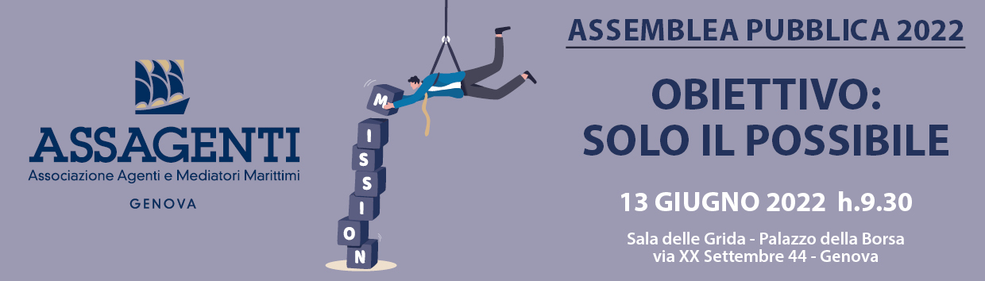

COMUNICATO STAMPA

Paolo Pessina (agenti marittimi genovesi) lancia la sfida per il porto e l’economia Italia

Cinque pilastri per la Genova del futuro
e il fantasma della siderurgia da sconfiggere

Bucci: subito 500.000 metri quadri a disposizione nelle aree di Cornigliano
Nuova diga portuale, Terzo Valico, Nodo Ferroviario, Gronda autostradale e digitalizzazione con rispetto assoluto dei tempi di realizzazione

Genova, 13 giugno 2022 - Cinque pilastri che non devono scricchiolare, né tantomeno creparsi, e un fantasma che nessuno deve più far finta di ignorare. Il Presidente degli agenti marittimi genovesi, Paolo Pessina, ha seguito una rotta decisamente anomala, molto pragmatica al punto da non essere politically correct, per lanciare una vera e propria sfida: “Genova ha tutte le precondizioni e le possibilità per diventare la chiave di rilancio dell’economia italiana, ma ciò può accadere a condizione che le opere programmate, sia quelle a mare (la nuova avveniristica diga su fondali di 58 metri), sia quelle a terra (i collegamenti ferroviari e autostradali con Milano, che collocherebbero il più importante porto del Mediterraneo a meno di 50 minuti di distanza dalla capitale italiana del business e dalla sua vasta area produttiva), diventino da oggi oggetto di un vero e proprio “patto di sangue”.
“Opere – ha affermato Pessina – per le quali non devono esistere incognite sulla costruzione, né tantomeno incertezze sui tempi della loro realizzazione, al costo di cambiare tutte le metodologie di approccio ai progetti e ai lavori e da fissare subito centri di responsabilità che saranno chiamati a rendere conto di queste opere”.
Secondo il Presidente degli agenti marittimi genovesi, l’Italia sta subendo una vera e propria ubriacatura di nuove opere, con progetti che non saranno mai varati e infrastrutture che non potranno essere attuate. Ma per cinque opere, destinate a fare del porto di Genova il principale polo logistico del Paese e della città di Genova un esempio unico di città porto interconnessa anche telematicamente con il suo mercato di riferimento, non possono esistere giustificazioni, né fallimenti. Si tratta della nuova diga del porto (oltre un miliardo di spesa e consegna nel 2027); del Terzo Valico ferroviario fra Genova e Milano, consegna 2026 a 114 anni dal primo progetto; del Nodo ferroviario di Genova, consegna 2024; della Gronda autostradale di ponente, inizio lavori 2023 e 10 anni per il completamento; e dell’E-Port ovvero digitalizzazione di tutti i servizi e l’organizzazione portuale: 2023.
Pessina, non casualmente all’indomani della consultazione elettorale amministrativa per Genova, ha innescato anche una bomba a orologeria: l’area siderurgica di Cornigliano che è un fantasma della vita economica genovese e sino a oggi è stato anche il convitato di pietra di qualsiasi dibattito politico. Secondo Pessina, un porto in affannosa ricerca di spazi per attività di movimentazione delle merci e di logistica non può più permettersi il lusso di ignorare un’area (ex Italsider) da un milione e 300 mila metri quadri incastonata al centro dello scalo marittimo. Area – ha sottolineato Pessina – che è stata sino a oggi un taboo e della quale non si poteva parlare all’insegna di una presunta difesa di occupazione nel settore siderurgico, “quando tutti sanno – ha concluso – che il problema occupazionale potrebbe essere facilmente risolto, rendendo l’area di Cornigliano il polmone produttivo del porto”.
Mentre a favore dell’utilizzo anche parziale (500.000 metri quadri) delle aree siderurgiche si è espresso immediatamente il Sindaco di Genova, Marco Bucci, che ha invocato su questo tema un’alleanza forte fra Istituzioni e Imprese, per parte loro, di fare i convitati di pietra gli agenti marittimi rappresentati dal loro Presidente Pessina, non hanno la più minima intenzione. Sia sulla digitalizzazione del porto, sia sulla sorveglianza dei tempi sono pronti a rimboccarsi le maniche e a fornire il loro contributo concreto, lanciando un segnale sia all’Autorità di Sistema Portuale, sia al neo confermato Sindaco, Marco Bucci, che proprio grazie a metodologie di emergenza, è riuscito a ricostruire il Ponte Morandi in un solo anno.
E alla città gli agenti marittimi hanno lanciato un vero e proprio guanto di sfida. “Per decenni – ha detto Pessina – abbiamo vissuto di passato, subendo il declino di quella che è stata battezzata la città più vecchia d’Italia. La nostra categoria ha deciso di passare il testimone ai giovani che lavorano nelle nostre aziende dando vita a un vero e proprio think tank che da luglio inizierà a lavorare sul futuro. E nel futuro ci sono prima di tutto le infrastrutture che abbiamo indicato”.

Per ulteriori informazioni:

Star comunicazione in movimento
Barbara Gazzale
+39 348 4144780
+41 78 6433361
www.starcomunicazione.com


